ČOV A KANALIZACE ŠEBROV-KATEŘINA
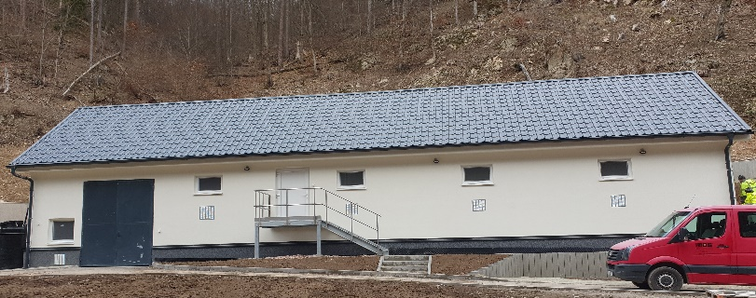
Připojení jednotlivých nemovitostí na splaškovou kanalizaci
Vážení spoluobčané,
jak jsme Vás již informovali na obecním webu a rozhlasem, od března 2023 je již možné se připojit na novou obecní splaškovou kanalizaci.

Důležitá informace: Každou přípojku bude obec kontrolovat, zda do ní nejsou svedeny i dešťové vody nebo přepad ze septiku, jímky nebo ČOV. Do čistírny odpadních vod je možné vypouštět pouze čerstvé splaškové vody přímo z rodinného domu, nikoliv balastní vody nebo starý obsah jímek.

Zavolejte nám, prosím, v okamžiku, kdy je provedení kontroly ze strany obce možné (nejlépe ještě před záhozem provedené přípojky). Pokud nebude možné z jakéhokoliv důvodu zkontrolovat správnost provedení přípojky vizuálně, bude použita speciální signalizační barva k tomuto účelu určená. Kontrolu objednávejte na t.č. 774 278 299 (pan Marek Nechvíle). O provedení kontroly bude na obci proveden záznam.
Projektová dokumentace splaškové přípojky: Pokud jste si dosud nevyžádali projektovou dokumentaci Vaší přípojky přímo od projektanta Ing. Hlavínka, je možné zažádat v úředních hodinách o její vydání na OÚ Šebrov-Kateřina. (Projektant ale dosud bohužel nemá všechny přípojky zpracovány, proto Vám můžeme vydat pouze ty, které obec již obdržela).
Projekční a inženýrské práce na splaškové přípojce platí sice obec, jedna kopie situace je ale určena i pro Vás. Realizace vlastní přípojky je pak již v režii každého z nás.
Shrnutí podrobnějších informací níže:
ČOV a kanalizace Šebrov-Kateřina – aktuální informace
- Splašková kanalizace je zkolaudovaná, zkušební provoz ČOV povolen.
- Pokračuje odstraňování závad a nedodělků nebránících zkušebnímu provozu. Do jejich úplného odstranění zadrží obec finanční prostředky ve výši 10 % ceny celého díla dle SoD a schválených dodatků k SoD.

Při stavbě kanalizační přípojky je třeba:
- Důsledně oddělit dešťovou kanalizaci (dešťová voda musí být svedena do původní jednotné kanalizace obce, nebo ještě lépe řešena vsakem na vlastním pozemku) a splaškovou kanalizaci. Do splaškové kanalizace nesmí být sveden přepad ze septiku, ale pouze čerstvé splaškové vody přímo z rodinných domů. Tyto skutečnosti bude obec důsledně kontrolovat, aby zabránila možné havárii ČOV !!!

- Projektovou dokumentaci přípojky splaškové kanalizace a její povolení na stavebním úřadě vyřizuje a platí za majitele jednotlivých nemovitostí z rozhodnutí obecního zastupitelstva obec. Obec na projektovou dokumentaci vynaložila více než 1 mil. Kč. Majitelé nemovitostí tak platí pouze její následné fyzické zbudování. Úspora pro každou nemovitost tak představuje cca 10 tis. Kč, o běhání po úřadech nemluvě. Přípojka až po spojovací šachtu zůstává ve vlastnictví majitelů RD.
- Pokud jste si dosud nevyžádali PD od projektanta (Ing. Hlavínek mob. 721 309 976), je možné si zažádat o její vydání v úředních hodinách na OÚ Šebrov-Kateřina
- Pokud potřebujete pomoci s vybudováním přípojky, můžete využít služeb p. Sekaniny (mob. 731 584 947), který nabízí pomoc s jejím vybudováním. Cena za prováděné práce i její kvalita je vztahem mezi Vámi (objednávající) a p. Sekaninou (zhotovitel). Obec vystupuje pouze v roli zprostředkovatele.
- Zkušební provoz proběhne v délce 10 měsíců.
- Do 31.srpna 2023 proběhne připojení jednotlivých nemovitostí. V zájmu obce je co nejrychlejší připojení co největšího množství nemovitostí, proto bude obec přispívat na vývoz jímky pouze do 30. června 2023. Pokud se občané do 30. června nestihnou připojit, mají možnost tak učinit až do konce srpna.
- Veškeré náklady na provoz až do 31.12.2023 hradí obec.
- Od 1.1.2024 již budou uzavřeny nové smlouvy mezi provozovatelem (obcí) a jednotlivými občany, zahrnující kromě vodného i stočné.

Přeji vše dobré.
Starosta obce Ing. Radek Kloz

